Отчет по второму практическому заданию

Кконтрольные задания:
- Скриншот проекта в режиме Design
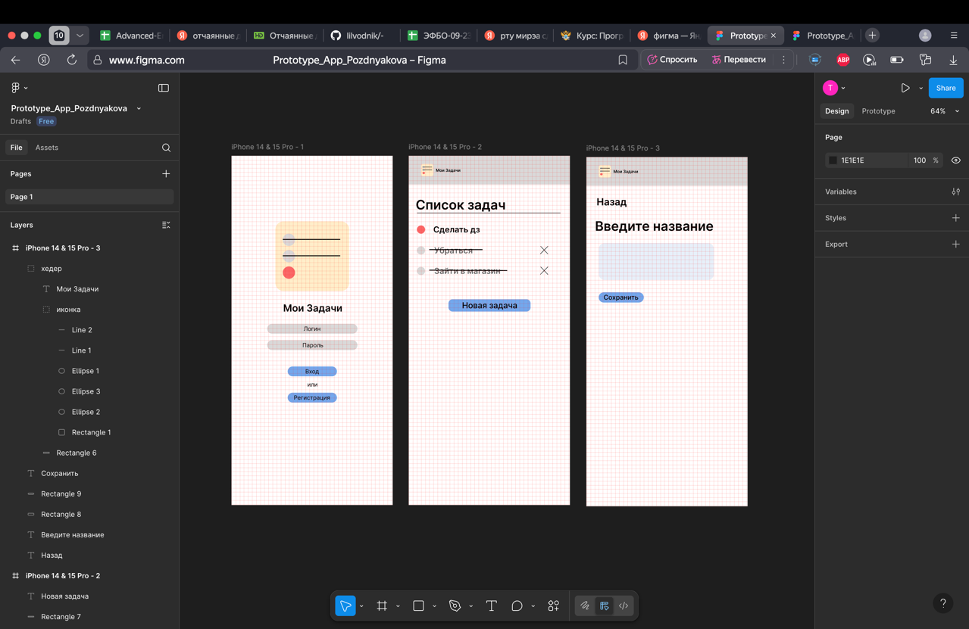
- Скриншот в режиме Prototype
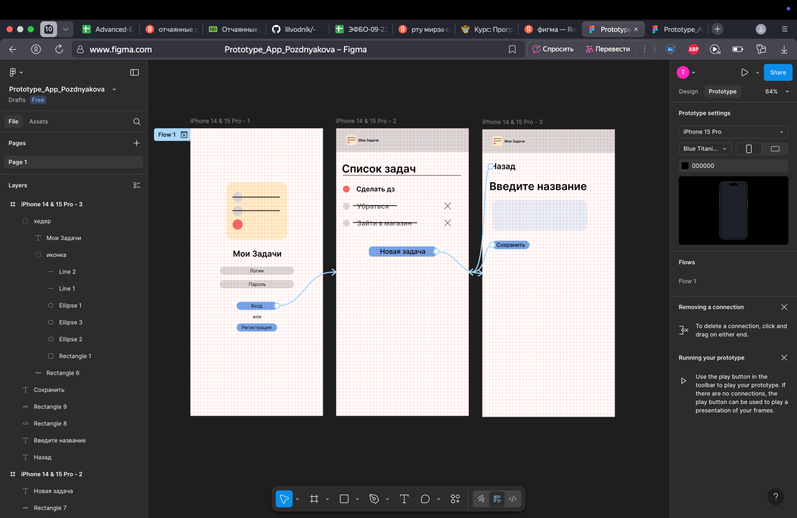
- Скриншот в режиме Present
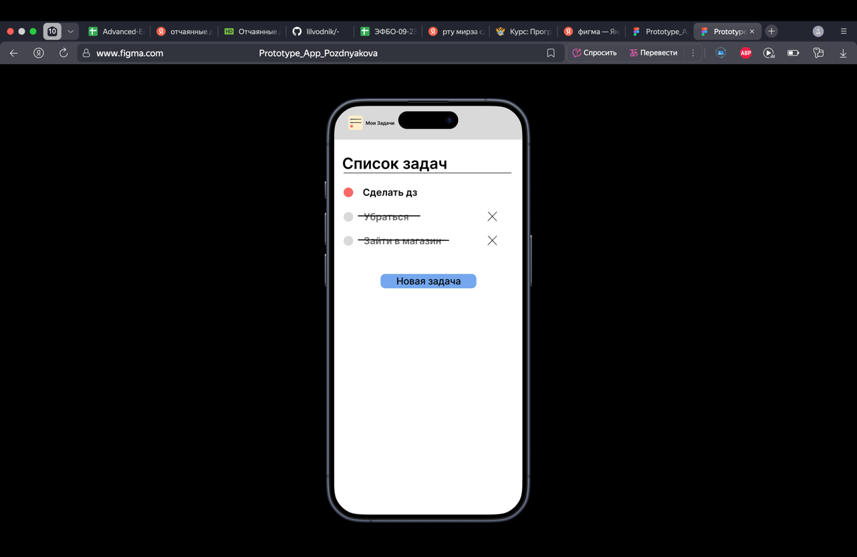

В работе над проектом я использовала различные фигуры, меняла их цвета, меня прозрачность и закругляла края прямоугольников. Текст я также изменяла для лучшей навигации, заголовки экранов проекта я выделяла более жирным и крупным шрифтом, а кнопки цветом - это помогло улучшить навигацию. Я бы доработала header на страницах для лучшего эстетического вида.

Отчет выполнила: Позднякова Ольга Игоревна, ЭФБО-09-23

